Учредитель администрация муниципального образования Ивановского сельсовета Баганского района Новосибирской области

28.06.2017
«Бюллетень
№7 (178)
органов местного самоуправления муниципального образования Ивановского сельсовета.

Прокуратурой выявлены нарушения законодательства
о контрактной системе в сфере закупок, выполнении работ, оказании услуг для обеспечения государственных и муниципальных нужд

В мае 2017 года прокуратурой района проведена проверка исполнения ГБУЗ НСО «Баганская ЦРБ» законодательства о контрактной системе в сфере закупок товаров, работ, услуг для обеспечения государственных и муниципальных нужд.
Проверкой выявлены нарушения в работе единой комиссии по размещению заказов; отчет об объеме закупок у субъектов малого предпринимательства, социально ориентированных некоммерческих организаций по итогам 2016 года не размещен на официальном сайте Российской Федерации для размещения информации о размещении заказов на поставки товаров, выполнения работ, оказания услуг www.zakupki.gov.ru; в 10-ти случаях при осуществлении закупок извещения о них на официальном сайте в сети Интернет размещены менее, чем за пять дней до даты заключения контракта; отчеты об исполнении контрактов размещены на официальном сайте с нарушением семидневного срока; не соблюдались сроки направления в реестр контрактов информации о заключении контрактов.
По результатам проверки главному врачу ГБУЗ НСО «Баганская ЦРБ» 05.05.2017 внесено представление, по результатам его рассмотрения приняты меры к устранению нарушений. По постановлениям прокурора главный врач больницы привлечен к административной ответственности по ч.1.4 ст. 7.30 КоАП РФ в виде штрафа в размере 15 000 руб., по ч. 2 ст. 7.31 КоАП РФ - в виде штрафа в размере 20 000 руб.

Заместитель прокурора района
О.Г. Тимошенко

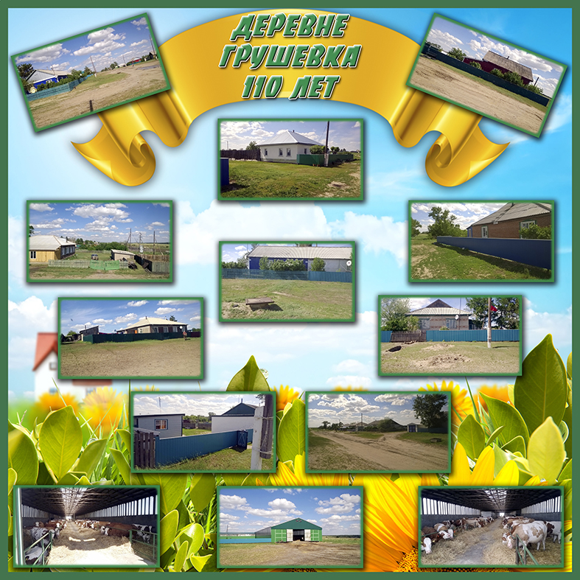
Приглашаем на празднование 110-летнего юбилея деревни Грушевка которое состоится 30 июля 2017 года

в 11-00часов по адресу: деревня Грушевка ул.Мира 12а (сельский клуб)

Тираж 4.
объем 2 п.л.
Бесплатно

Редактор
А.К.Ритер

Адрес редакции: 632787
С. Ивановка, ул. Центральная,27
Телефон 39-219

